SVT - Première S Chapitre 3.1 - TP n° 1
Un exemple de réflexe myotatique
RR - Lycée Jaufré Rudel - Blaye
Objectif de connaissance. On cherche à préciser les modalités du réflexe achilléen (extension du pied).
Activités | Capacités - Exigences - Conseils de méthode | Auto évaluation
Tester l’hypothèse suivante :  le réflexe myotatique étant stéréotypé par définition il est toujours reproductible à l’identique. | Expérimenter et mesurer  - Prendre connaissance du matériel et de ses possibilités.  - établir des conséquences vérifiables de l’hypothèse un protocole expérimental et les résultats attendus.  - Appeler le professeur pour vérification.  - Réaliser la (les) manipulation(s) correspondantes.  Rédiger un compte rendu du travail effectué | A | B | C | D | E
Conclure sur la validité de l’hypothèse. | Adopter une démarche explicative  - Utiliser vos résultats ET ceux des autres tables.  - Répondre de manière argumentée | A | B | C | D | E
Pour travailler ce sujet à la maison à l'aide du manuel, voir p. 131 à 135 - Exercices : 5 et 6 p. 150.

Matériel

● Polycopiés
1 fiche élève par élève
12 fiches poste

● Dans la salle
- Alcool de pharmacie
- électrodes en nombre suffisant (environ 50 pour une classe).

● Par poste (6 postes identiques)
- 1 poste ExAO avec Sérénis (et accessoires correspondants : capteur électrophy et marteau à réflexes)
- 2 fiches poste sous pochette plastique

● Vérifier le fonctionnement de l’imprimante de la salle sur chaque poste.

Commentaires

Conduite de la séance
Présenter le TP.
La question étant un peu brutale un bref débat permet d’orienter les activités des élèves.

Activités à suggérer éventuellement
- On répète le même choc.
- Moduler la force du choc.
- Contrarier le réflexe (jambier antérieur contracté).
- Amplifier le réflexe (crocheter les mains et tirer fort)
- Sujets de taille (très) différente.

Exemples de résultats (nécessite Sérénis installé sur le poste) : 1, 2, 3, 4, 5, 6.

Mode d’emploi du logiciel Atelier scientifique - Sérénis

Principe de la manipulation

Un choc sur le tendon d’Achille provoque l’extension du pied. Cette réaction motrice automatique, involontaire, stéréotypée et prévisible est une réponse réflexe. On parle ici de réflexe achilléen puisqu’il est en relation avec le tendon d’Achille.
En fait la percussion du tendon provoque un léger étirement du muscle extenseur du pied (triceps sural) qui réagit instantanément par une contraction brève mais brutale. C’est un réflexe myotatique (de myo : muscle et tatique : statique) car le muscle réagit à son étirement par une contraction.
Lorsqu’un muscle se contracte, des courants électriques se propagent à la surface des cellules musculaires et sont conduits jusqu’à la peau. Le matériel d’ExAO dont vous disposez permet d’enregistrer ces courants sous forme d’un électromyogramme (EMG).

Manipulation

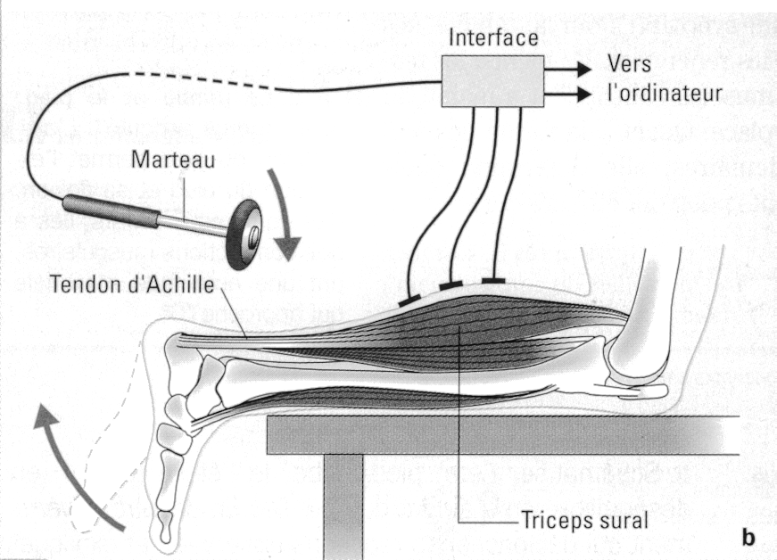
Paramétrage
Triceps sural (extenseur)

Jambier antérieur (fléchisseur)
Violet
Jaune
Rouge
Chaise
Position des électrodes réceptrices
et de la zone de stimulation (D’après Belin p. 370)

- Ouvrir le logiciel Atelier scientifique - Sérénis.

- Brancher le capteur électophy et le marteau à réflexes sur l’interface d’ExAO.

- À l’écran glisser-déposer le capteur électophy en ordonnée.
Onglet Grandeur
- Grandeur Tension
- Unité mV
- Intervalle de représentation initial Min -3 ; Max +3 (possibilité de changer ensuite)
Autres onglets RAS

- à l’écran glisser-déposer le chronomètre Temps en abscisse
Onglet Fonction du temps
- Durée d’acquisition : 100 ms
Onglet Synchronisation
- Synchronisation : cochée
- Voie de synchro : Synchro

5 Placer le sujet et les électrodes comme indiqué sur la figure ci-dessus (centres des électrodes éloignés d’environ 3 cm).

Mesure(s)

1 Lancer la manip
- Cliquer sur l’icône « feu vert » OU menu Acquisition / Lancer l’acquisition.
- Nom de la manipulation : lui donner un nom (Manipulation 1 par défaut, possibilité de changer ensuite).

2 Mesure
- à l’aide du marteau appliquer un coup sec sur le tendon d’Achille su sujet. La réponse attendue est une brève extension du pied. Le coup déclenche la mesure et l’instant du choc correspond au 0 de l’axe des abscisses.

3 Autre mesure
- Recommencer à l’étape 1 (lancer la manipulation)
- Possibilité de remplacer les données déjà acquises ou de réaliser une nouvelle manipulation (superposition d’enregistrements).

- Traitement des données
Le logiciel permet diverses possibilités : changer la couleur et le type de représentation de chaque courbe, changer les échelles et le nom des manipulations, supprimer une courbe, modifier ses paramètres, rédiger un compte rendu intégrant vos mesures sur ordinateur, etc.

SVT - Première S Chapitre 3.1 - TP n° 1
Un exemple de réflexe myotatique
RR - Lycée Jaufré Rudel - Blaye
Objectif de connaissance. On cherche à préciser les modalités du réflexe achilléen (extension du pied).
Activités | Capacités - Exigences - Conseils de méthode | Auto évaluation
Tester l’hypothèse suivante :  le réflexe myotatique étant stéréotypé par définition il est toujours reproductible à l’identique. | Expérimenter et mesurer  - Prendre connaissance du matériel et de ses possibilités.  - établir des conséquences vérifiables de l’hypothèse un protocole expérimental et les résultats attendus.  - Appeler le professeur pour vérification.  - Réaliser la (les) manipulation(s) correspondantes.  Rédiger un compte rendu du travail effectué | A | B | C | D | E
Conclure sur la validité de l’hypothèse. | Adopter une démarche explicative  - Utiliser vos résultats ET ceux des autres tables.  - Répondre de manière argumentée | A | B | C | D | E
Pour travailler ce sujet à la maison à l'aide du manuel, voir p. 131 à 135 - Exercices : 5 et 6 p. 150.

SVT - Première S Chapitre 3.1 - TP n° 1
Un exemple de réflexe myotatique
RR - Lycée Jaufré Rudel - Blaye
Objectif de connaissance. On cherche à préciser les modalités du réflexe achilléen (extension du pied).
Activités | Capacités - Exigences - Conseils de méthode | Auto évaluation
Tester l’hypothèse suivante :  le réflexe myotatique étant stéréotypé par définition il est toujours reproductible à l’identique. | Expérimenter et mesurer  - Prendre connaissance du matériel et de ses possibilités.  - établir des conséquences vérifiables de l’hypothèse un protocole expérimental et les résultats attendus.  - Appeler le professeur pour vérification.  - Réaliser la (les) manipulation(s) correspondantes.  Rédiger un compte rendu du travail effectué | A | B | C | D | E
Conclure sur la validité de l’hypothèse. | Adopter une démarche explicative  - Utiliser vos résultats ET ceux des autres tables.  - Répondre de manière argumentée | A | B | C | D | E
Pour travailler ce sujet à la maison à l'aide du manuel, voir p. 131 à 135 - Exercices : 5 et 6 p. 150.

SVT - Première S Chapitre 3.1 - TP n° 1
Un exemple de réflexe myotatique
RR - Lycée Jaufré Rudel - Blaye
Objectif de connaissance. On cherche à préciser les modalités du réflexe achilléen (extension du pied).
Activités | Capacités - Exigences - Conseils de méthode | Auto évaluation
Tester l’hypothèse suivante :  le réflexe myotatique étant stéréotypé par définition il est toujours reproductible à l’identique. | Expérimenter et mesurer  - Prendre connaissance du matériel et de ses possibilités.  - établir des conséquences vérifiables de l’hypothèse un protocole expérimental et les résultats attendus.  - Appeler le professeur pour vérification.  - Réaliser la (les) manipulation(s) correspondantes.  Rédiger un compte rendu du travail effectué | A | B | C | D | E
Conclure sur la validité de l’hypothèse. | Adopter une démarche explicative  - Utiliser vos résultats ET ceux des autres tables.  - Répondre de manière argumentée | A | B | C | D | E
Pour travailler ce sujet à la maison à l'aide du manuel, voir p. 131 à 135 - Exercices : 5 et 6 p. 150.

